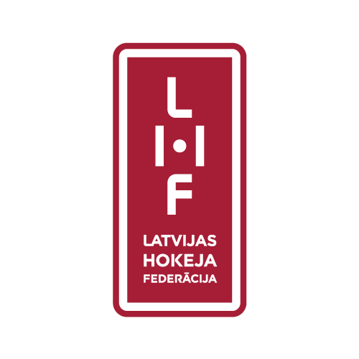
LHF Bērnu vecāku padomes paveiktais.

- 16.11.2017. gadā LHF mājvietā “Volvo SC” pēc LHF iniciatīvas tiek nodibināta LHF Bērnu vecāku padome.
- Padome sastāv no 17 dalībniekiem;
- Par padomes priekšsēdētāju tika ievēlēts Kaspars Eihe, vietnieku Ivars Laivenieks un padomes sekretāre Ingūna Zaksa.
- LHF Bērnu vecāku padome ir izvirzījusi mērķi – VESELS BĒRNS, fiziski aktīvs, izglītots un ar ģimeniskām vērtībām “patriotisks”, lojāls pret Latvijas valsti.

- Paveiktie un veicamie darbi:
- Vecāku komunikācija un izglītošana -
    - 19.01.2018. tika organizēta Vecāku asambleja Talsos, ar mērķi sekmēt diskusiju starp LHF un vecākiem par profesionālu bērnu sportisko sagatavošanu un iztirzāt būtiskos jautājumus, lai veicinātu spēcīgas un konkurētspējīgas hokeja sistēmas attīstību ilgtermiņā.
Sadarbībā ar Talsu Televīziju un Talsu Hokeja kluba bijušajiem audzēkņiem- Māri Ziediņu, Aldi Āboliņu un Mārtiņu Raitumu tika izveidots reklāmas rullītis ar aicinājumu apmeklēt Vecāku asambleju, kas tika pārraidīts Latvijas Reģionālajā televīzijā un izplatīts sociālajos tīklos.
Pasākumā piedalījās LHF vadība un treneri, bērnu psihologs, uztura speciālists un pirmās medicīniskās palīdzības speciālisti. Pasākums ir profesionāli nofilmēts Talsu TV un paredzēts ievietot LHF mājas lapā.

    - 23.03.2018. sadarbībā ar LHF Vecāku asambleja notika Liepājā, kur papildus minētajiem speciālistiem uzstājās Latvijas hokeja valstvienības galvenais treneris Bob Hartley.

    - Šāda veida asamblejas ir paredzētas organizēt visās Latvijas pilsētās, kurās ir ledus halles. Nākamā asambleja paredzēta 26.04.2019. Valmierā.

- LHF Vecāku padomes sapulces notiek hokeja sezonas laikā reizi mēnesī LHF telpās un kopš dibināšanas ir notikušas 14 sapulces.
Tikšanās laikā apspriestie un izdiskutētie jautājumi ir:
- Vecāku komunikācija, izglītošana;
- Treneru komunikācija, izglītošana;
- Fizioterapeita piesaistīšana;
- Medicīna;
- Uztura speciālista piesaiste (hokejistu pareizs un veselīgs uzturs);
- Sadarbība ar pašvaldībām;
- Sadarbība ar LHF vadību;
- Sakārtot uzvedības etiķeti tiesnešiem un vecākiem;
- Tiesnešu izglītošana un kvalifikācija;
- Spēlētāju pārslodzes;
- Izstrādāt un ieviest vienādu uzvedības kodeksu visās hallēs;
- Prasības pret ledus hallēm (drošība, medicīna, apdrošināšana u.c.);
- Izveidot LHF mājas lapā Vecāku padomes sadaļu;
- LHF vienots standarts fiziskās sagatavošanas testos;
- Komunikācija starp LHF un klubu treneriem;
- Antidopings, vielas, kas nebūtu atļaujamas lietot jauniem hokejistiem;
- Treneru sezonas plāni;
- Jauno hokejistu piesaistīšana;
- Uzticības mandāts LHF (informācija par LHF plāniem, mērķiem un paveiktajiem darbiem);
- Uzvedības kodekss hallēs un ārpus tām;
- Spēlētāju pārejas Latvijas bērnu un jaunatnes čempionāta laikā no viena kluba un citu;
Visi iepriekš minētās sapulču tēmas tiek izdiskutētas gan ar LHF vadību, gan hokeju klubu vadību un tālāk nodotas jauno hokejistu bērnu vecākiem.
Šobrīd Vecāku padomē ir 22 biedri no 18 hokeja klubiem un sporta skolām, nav pārstāvju no 6 klubiem, taču notiek aktīvs darbs, lai arī šo klubu pārstāvji būtu Vecāku padomē.
Tāpat arī kopā ar LHF vadību tiek diskutēts par HK Rīgas specklases nepieciešamību un prioritātēm salīdzinājumā pret pārējiem klubiem un sporta skolām.
Visu vecāku vārdā padome izsaka lielu paldies LHF vadībai un īpaši ģenerālsekretāram Viesturam Koziolam, kā arī LHF sporta direktoram Edgaram Buncim par aktīvu iesaistīšanos padomes darbā un par entuziasmu Latvijas hokeja attīstībai nākotnē.

